Úvod do programu STATISTICA

Mgr. Pavel Zahradníček

1 Dostupnost, instalace a spuštění programu

1.1 Dostupnost
- MU vlastní multilicenci, každý student může pořídit vlastní instalaci (za symbolický manipulační poplatek). Univerzitní počítačové centrum, Komenského nám. 2. (budova Lékařské fakulty MU)
- Oficiální stránky: www.statsoft.com , www.statsoft.cz

1.2 Instalace
- Instalace se spustí automaticky po vložení instalačního CD STATISTICA do CD-ROM mechaniky nebo spustíte soubor Setup.exe z kořenového adresáře
- Postupně zadáte CD key, Net ID, Install code a Sériové číslo. Pro pokračování v instalaci musíte souhlasit s licenčními podmínkami
- Dále budete požádáni o registraci své licence u společnosti StatSoft. Instalace bude funkční 14 dní, plnou licenci platnou na objednanou dobu obdržíte po odeslání těchto registračních údajů. Údaje o registraci mohou být automaticky zaslány společnosti StatSoft pomocí emailu přímo při instalaci, případně později v registračním souboru po dokončení instalace na adresu license@statsoft.com
- Po obdržení odpovědi e-mailem uložte přiložený soubor s registrací (s příponou .lic) na plochu. Spusťte STATISTICU. Poté v menu Help→ About STATISTICA→Správa licencí→Update licence→vložit soubor
- Podrobný postup instalace zde: http://www.statsoft.cz/page/index2.php?install_instructions_v71#enterprise

1.3 Spuštění
- Start-Programy-Stattistica Cz 6.0-Statistica.cz

2 Vytvoření datového okna a import dat

2.1 Vytvoření datového okna
- Zavřete všechna okna, která vyskočí.
- soubor→nový→lišta Tabulka dat→zvolte potřebný počet proměnných (sloupce) a případů (řádky) – viz. obr. 1. Dále se zde dá navolit formát dat, délka jmen případů atd. (lze upravit i později).
- nastavení vlastností proměnné: kliknout na proměnnou→vyskočí nové okno→zde je možnost změny jména proměnné, formátu dat. V položce „dlouhé jméno“ lze nastavit buď dlouhý popis a informace k proměnné, ale spíše se používá pro vytvoření vzorců a transformaci proměnné. Funkce je podobná jako v EXCELU, tedy zadání vzorce (například: =v3/v2*100). Program Statistica má některé funkce už předem vložené – položka „Funkce“. V položce „textové hodnoty“ lze nastavit k číslům slovní hodnocení (například: u známek- 1...vynikající 2...velmi dobře 3.....dobře atd). Poté můžete přímo v datovém okně (ikona štítku v horní liště) měnit druh popisu (buď číselný nebo slovní). Položka Hodn/Statist udává celkové informace o proměnné (počet údajů, průměr, směrodatná odchylka atd). – viz. obr. 2.
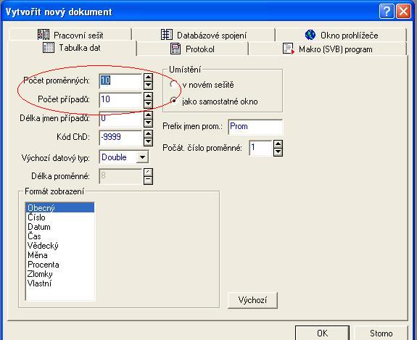

Obr. 1. Vytvoření nového datového okna – volba proměnných a případů
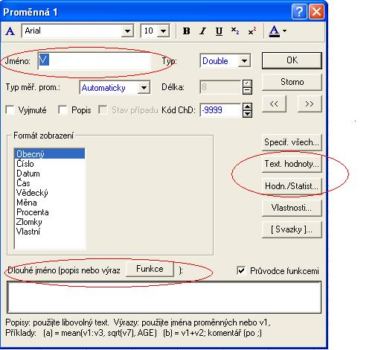
Obr. 2. Úprava proměnné

2.1.1 Úkol 1
- Vytvořte nový datový soubor o 5 proměnných a 7 případech.
- Proměnná 1: změňte jméno na „stanice“. Do datového okna vypište tyto údaje: Dukovany, Brno, Znojmo, Bítov, Jemnice, Zlín, Holešov
- Proměnná 2: nazvěte ji „index“. Do datového okna vypište tyto hodnoty: -3, 2, 0,1,-2, -1, 3. Ke každé hodnotě přiřaďte textovou hodnotu -3...extra chladný, -2...velmi chladný, -1...mírně chladný, 0...normální, 1....mírně teplý, 2....velmi teplý, 3....extra teplý. V datovém okně si pomocí „štítku“ vyzkoušejte přepínání mezi textovou hodnotou a číselnou.
- Proměnná 3: nazvěte ji „t1“. Vepište hodnoty: 10,5; 16,5; 13,9; 14,4; 11,3; 12,1; 18,9;
- Proměnná 4: nazvěte ji „t2“. Vepište tyto hodnoty: 11,3; 17,9; 14,3; 15,2; 12,6; 11,6; 20,9;
- Proměnná 5: nazvěte ji „t_prumer“. Vypočítejte průměr hodnot proměnných t1 a t2 pomocí vzorce vloženého do „dlouhého jména“
- Soubor uložte jako „pokus1.sta“

2.2 Import dat z EXCELu
- možnost 1: klasické překopírování dat pomocí schránky a funkce KOPÍROVAT a VLOŽIT z EXCELU do STATISTIKY
- možnost 2: SOUBOR→OTEVŘÍT→zvolit soubory s příponou xls. → můžete vybrat import všech listů nebo pouze vybraného listu→ zvolíte jestli chcete 1.řádek/sloupec převézt na jména proměnných/případů (viz. obr. 3)
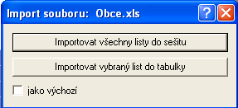
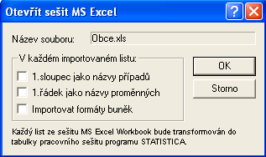
Obr. 3. Import dat z EXCELu
- Jména případů lze upravit překopírováním údajů z některé z proměnných. Na horní liště se nachází položka případy→správce jmen případů→nastavit potřebnou délku jmen případů→Přenést jména případů z proměnné (zvolíte název proměnné)→OK
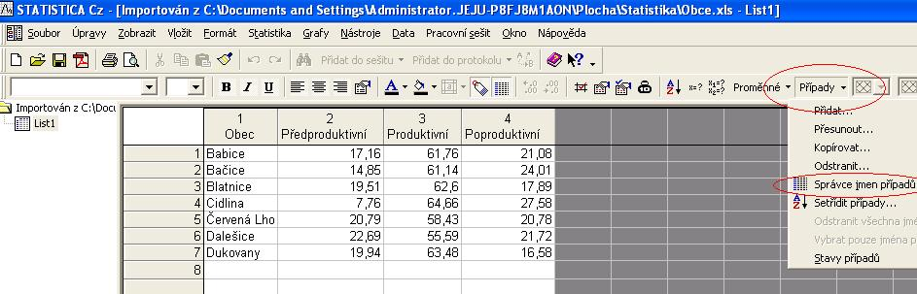
Obr. 4. Správce jmen případů
2.2.1 Úkol 2
- Vložte soubor Obce.xls do programu Statistica
- převeďte 1 řádek do názvu proměnných
- Pomocí správce jmen případů převeďte proměnou 1 na jména případů

3 Výpočet statistických charakteristik
Pro výpočet statistických charakteristik se využívá položka „Statistika“ v horní liště programu. Zde se nejčastěji využívá funkce „Základní statistiky/tabulky“→ v dalším okně lze vybrat výpočet popisné statistiky, korelace, různých t-testů, kontingenčních tabulek, četnostních tabulek atd. Nejčastěji se používá „popisná statistika“.
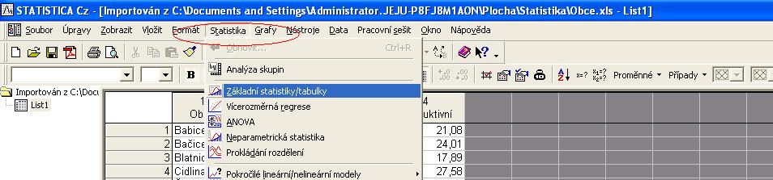
Obr. 5. Funkce Statistika

3.1 Popisná statistika
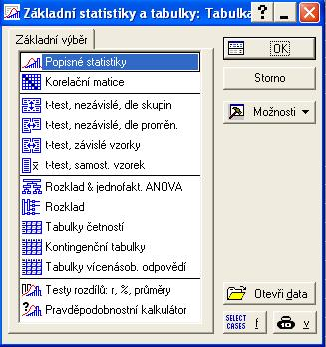
- V okně popisná statistika zvolíte proměnnou/proměnné, pro kterou chcete vypočítat statistické charakteristiky
- Na kartě „Detaily“ zvolíte charakteristiky, které chcete vypočítat
- Pak zvolíte „souhrn“
- Viz. obr. 7
- Otevře se pracovní sešit (workbook, přípona stw.) a v něm výsledný výpočet (tabulka).
- Tabulka lze překopírovat do WORDU→označte hodnoty→pravé tlačítko myši→kopírovat se
záhlavími
Obr. 6. Funkce základní statistiky a tabulky

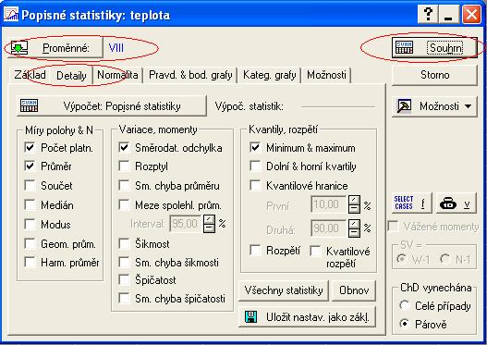

Obr. 7. Funkce Popisná statistika

3.1.1 Statistika bloku dat
- Funkce „statistika bloku dat“ slouží k umisťování základních statistických charakteristik (např. průměr, směrodatná odchylka, medián, maximum, minimum atd.) přímo do datového okna.
- Kliknutím myší označte proměnné, pro které chcete výpočet provést→pravé tlačítko myši→Statistiky bloku dat→Blok sloupců→zvolte danou charakteristiku
- Analogicky se postupuje u případů
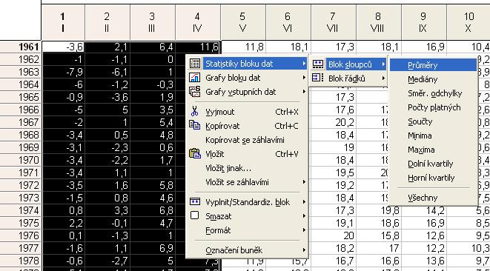

Obr. 8. Statistika bloku dat
3.2 Úkol 3
- Do programu STATISTICA vložte list 1 ze souboru teplota.xls. Soubor obsahuje průměrné měsíční teploty z vybrané stanice za období 1961-2000.
- 1 řádek převeďte na jména proměnných.
- 1 proměnou převeďte na jména případů a upravte na adekvátní délku.
- Přidejte jednu proměnnou, kterou nazvěte „rok“ a pomocí správné funkce vložené do „dlouhého jména“ vypočtěte průměrnou roční teplotu.
- Pomocí pomocné statistiky vypočtěte pro všechny měsíce průměr, směrodatnou odchylku, medián, modus, šikmost, špičatost, minimum, maximum, dolní a horní kvartil. Výslednou tabulku z pracovního sešitu překopírujte do WORDU.
- Do datového okna vložte průměr za všechny měsíce.
- Do datového okna vypočtěte maximum za každý rok bez použití vzorce vloženého do „dlouhého jména“.

4 Grafy
- Program STATISTICA umožňuje vytvoření mnoha druhů grafu s velkou možností úprav.
- K vytvoření slouží položka „Grafy“ v horní liště.
- Nejčastěji se využívá fukce 2D Grafy – histogramy, bodové grafy, krabicové grafy, sloupcové grafy, spojnicové grafy, výsečové grafy.
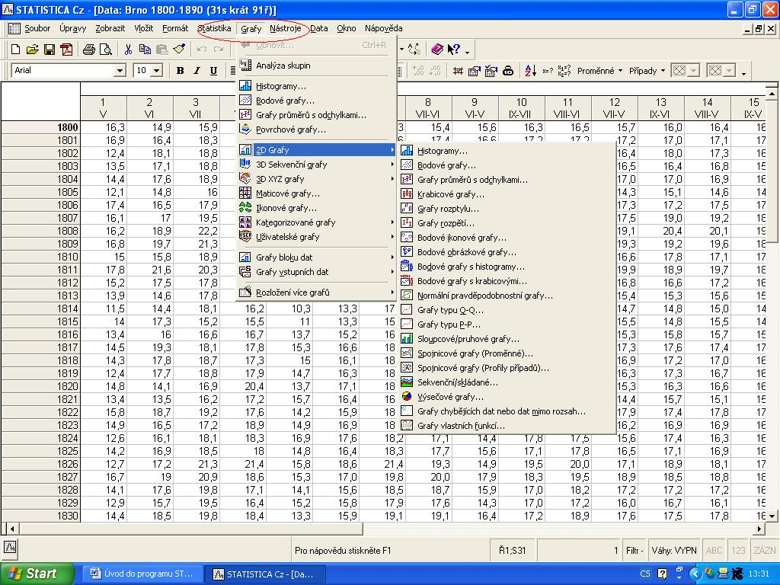

Obr. 9. Funkce grafy

4.1 Spojnicový graf
- V otevřeném okně grafu zvolíte prvně proměnnou, pro kterou chcete vytvořit graf.
- Na kartě „Detaily“ lze navolit typ grafu (běžný, vícenásobný), proložení (vypnuté, lineární atd.).
- Funkce „Select cases“ slouží k zapnutí filtru, který umožňuje vybrat případy, pro které chcete aby se graf vytvořil. Pokud tento filtr nezapnete, graf se vytvoří pro všechny případy (nejčastěji používané).
- Na kartě „možnosti 1“ je dobré zaškrtnout „Zobrazit popisy případů“.
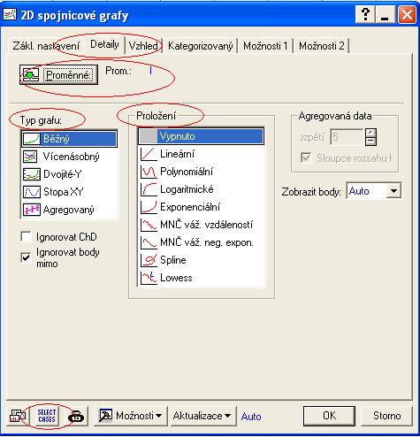

Obr. 10. Vytvoření spojnicového grafu

4.1.1 Editace grafu
- Poklepáním na spojnici bodů v grafu se otevře okno, ve kterém lze editovat značky pro body (lze vypnout nebo změnit za jiný znak) a upravit vlastnosti spojnice (šířku, barvu, vzor). Pomocí tohoto okna je možné i vložit nový graf („přidat nový graf“) – viz. obr. 11
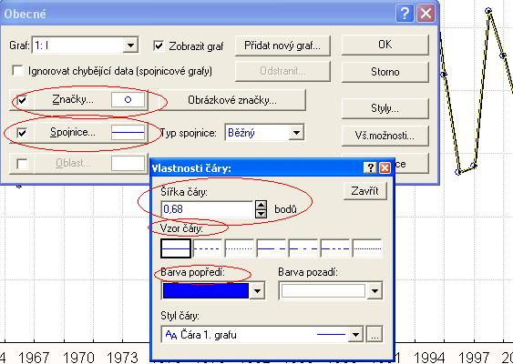

Obr. 11. Úprava vlastností spojnice grafu

- Hlavní editační okno se otevře poklepáním na pole grafu.
- V levé části okna jsou karty, ve kterých lze přepínat a upravovat vlastnosti grafu. V následující části budou vysvětleny nejčastěji používané karty.
- Nadpisy/text grafu: mění se název grafu, velikost i typ písma,
- Graf: Obecné: stejná funkce, jako při poklepání na spojnici grafu-mění se druh bodů, velikost a barva spojnice.
- Graf: Proložení: tato karta umožňuje vložení proložení a zvolení jejího typu (lineární, polynomické atd.)
- Osa: Název: vypíšete název osy. Tu si volíte v horní části okna (X,Y). viz. obr 12
- Osa: Měřítka: v horní části opět měníte osu, pro kterou chcete změnit nastavení. Poté je tam důležitá funkce- „mód“: změníte nastavení z automatického na manuální a můžete změnit rozsah osy (např.: osa x je delší než vlastní spojnice, proto upravíte maximální délku na počet případů, které chcete aby bylo na ose vyneseno).
- Osa: Hodnoty měřítka: nastavení formátu hodnot na ose a také upravuje množství popisu osy (například každý 5 popis).
- Osa: Uživatelské jednotky: zde můžete měnit popis jednotek osy (například potřebujete změnit rok 1960 na 60+). Do sloupce Pozice vepíšete číslo pozice údaje, který chcete zaměnit, na ose a do sloupce Text napíšete váš nový údaj.

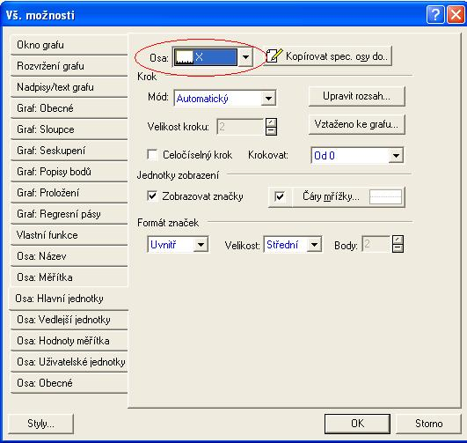

Obr. 12. Okno pro úpravu grafu.

4.2. Sloupcové grafy
- Grafy→2D Grafy→Sloupcové/pruhové grafy
- Postup je velmi podobný jako u spojnicového grafu
- Výsledný sloupcový graf v programu Statistica je odlišný od EXCELU. Pokud jsou v datech obsaženy záporné i kladné hodnoty, tak se osa x neprotíná s osou y v 0, ale v nejnižší hodnotě (například -10). Proto je nutná úprava→otevřete editační okno→Graf: Sloupce→Orientace→Úroveň odchylky: 0. viz. obr. 13
- Na kartě Graf: Sloupce: lze také upravovat šířku a barvu sloupců.
- Ostatní editační funkce jsou stejné jako u spojnicového grafu (společné pro všechny grafy)
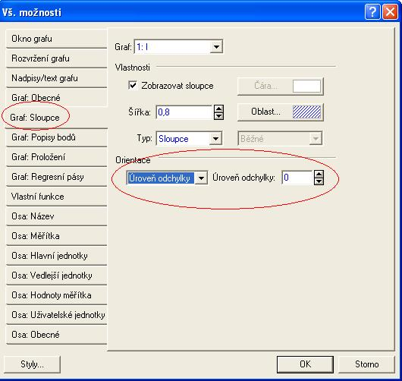

Obr. 13. Nastavení úrovně odchylky při sloupcovém grafu

4.3 Kopírování grafu
- Pravé tlačítko na myši→kopírovat graf→vložit například do WORDU
- U některých programů, které nejsou kompatibilní s programem Statistica při překopírování dojde k „rozhození“ grafu (například v Adobe Illustratoru). Proto je lepší graf uložit jako obrázek (například jpg.). Pravé tlačítko myši→uložit graf→uložit jako typ: JPEG.files

4.4 Úkol 4
- Nahrajte do programu Statistica soubor teplota.xls
- Vytvořte spojnicový graf pro měsíc leden za období 1961-2000.
- Popište osy grafu: osa x: rok, osa y: teplota [°C].
- Upravte popis osy x tak, aby byl zobrazen každý 5 rok.
- První popis na ose x nahraďte hodnotou 60+
- Z grafu odstraňte značky bodů
- Spojnici zvětšete na tloušťku 1,5 a změňte barvu na červenou.
- Do grafu přidejte lineární trend-tloušťka 1,1, barva zelená, čárkovaně
- Graf překopírujte do WORDU a dokument uložte jako pokus2.doc
- Pro každý měsíc za období 1961-2000 vypočtěte průměr.
- Pro měsíc leden vypočtěte diference teploty od průměru za období 1961-2000
- Pro diference měsíce ledna vytvořte sloupcový graf.
- Popište osy x,y: osa x: rok, osa y: diference teploty [°C]
- Sloupcový graf upravte tak, aby osa x a osa y se protínaly v 0.
- Upravte šířku sloupce na hodnotu 0,5 a změňte barvu sloupců na žlutou.
- Graf uložte jako JPEG obrázek, vložte do WORDU a uložte jako pokus3.doc

